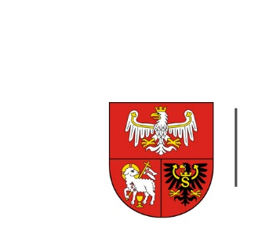
URZĄD MARSZAŁKOWSKI
WOJEWÓDZTWA WARMIŃSKO-MAZURSKIEGO
W OLSZTYNIE

ZP.272.1.42.2024 Olsztyn, dnia 26.04.2024 r.

Wykonawcy uczestniczący w postępowaniu
INFORMACJA, O KTÓREJ MOWA W ART. 222 UST. 5 USTAWY PZP
Dotyczy: postępowania prowadzonego w trybie podstawowym, którego przedmiotem zamówienia jest usługa aktualizacji i weryfikacji zbiorów danych bazy danych obiektów topograficznych (BDOT10k) wraz z opracowaniem obiektów kategorii „rzeźba terenu” w niej gromadzonych dla wybranych powiatów z obszaru województwa warmińsko-mazurskiego
W postępowaniu złożono następujące oferty:
Część I - usługę aktualizacji i weryfikacji zbiorów danych bazy danych obiektów topograficznych (BDOT10k) wraz z opracowaniem obiektów kategorii „rzeźba terenu” w niej gromadzonych dla powiatu : m. Olsztyn, m. Elbląg, kętrzyński, gołdapski.
Nr oferty | Wykonawca | Cena oferty (brutto) zł
1 | Geokart-International sp. z o.o.  Rzeszów  NIP 8130333520 | 165 804
2 | ERGOGIS sp. z o.o.  Koszalin  NIP 6692525175 | 92 000
3 | DataGIS Siergiej Krugły  Suwałki  NIP 8442241650 | 116 000
4 | GEOFAZA Marcin Marmol  Wieliczka  NIP 8691341126 | 131 000

Część II - usługę aktualizacji i weryfikacji zbiorów danych bazy danych obiektów topograficznych (BDOT10k) wraz z opracowaniem obiektów kategorii „rzeźba terenu” w niej gromadzonych dla powiatu: nowomiejski, działdowski, piski.

Nr oferty | Wykonawca | Cena oferty (brutto) zł
1 | Geokart-International sp. z o.o.  Rzeszów  NIP 8130333520 | 172 200
2 | ERGOGIS sp. z o.o.  Koszalin  NIP 6692525175 | 109 000
3 | DataGIS Siergiej Krugły  Suwałki  NIP 8442241650 | 141 000
4 | GEOFAZA Marcin Marmol  Wieliczka  NIP 8691341126 | 152 000

